# EJERCICIO DE PRUEBA

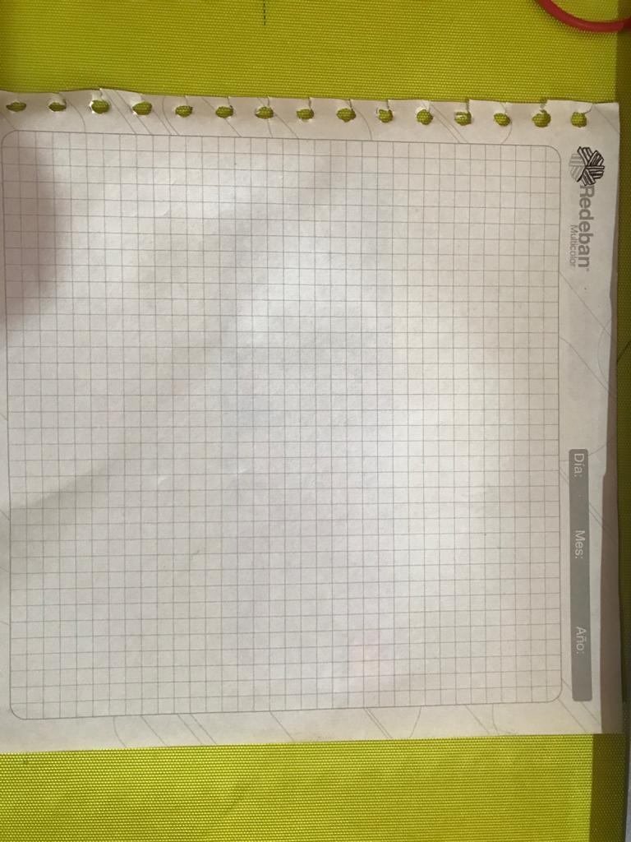

# PROCEDIMIENTO:

1. Levantar la hoja.
2. Poner la hoja en un lado de las tarjetas.
3. Tomar una de las tarjetas.
4. Tomar la segunda tarjeta.
5. Poner la hoja nuevamente en la posición original.
6. Poner las dos tarjetas de forma perpendicular a la hoja, apoyadas por el lado más corto una tarjeta frente a la otra.
7. Poner el dedo índice entre las dos tarjetas de forma que exista un espacio entre ellas.
8. Separar las tarjetas en la parte donde se encuentran apoyadas en la hoja.
9. Unir los lados superiores de las tarjetas.
10. Retirar la mano, de forma que las tarjetas queden sostenidas por el apoyo que existe entre ellas en la parte superior. (Deben formar un triángulo mirando hacia arriba)